明细
序号 | 物资名称 | 规格型号 | 单位 | 数量 | 图示
1 | 定制礼盒 | 定制礼盒内含：  1、自动雨伞*1（210T碰击布）轻便三折重量不得少于400克  2、便携一键开合保温杯*1（316不锈钢、陶瓷覆层内胆）外壳：304不锈钢外层  杯盖塑件：安全锁扣  密封圈：硅橡胶  颜色：黑色、白色  尺寸：66*66*229mm  容量：500ml  3、定制笔记本logo笔记本  封面：软皮面  尺寸：145*210mm  纸张材质：80g道林芝  纸张页数：100张200页  颜色：灰色、黑色 | 份 | 20 | 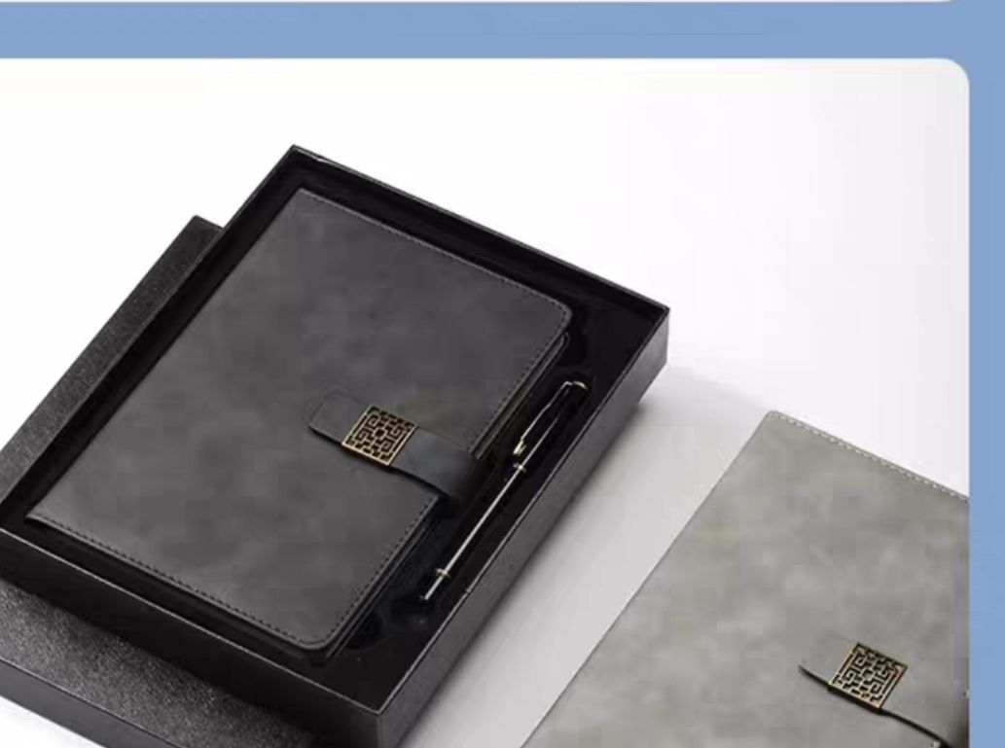  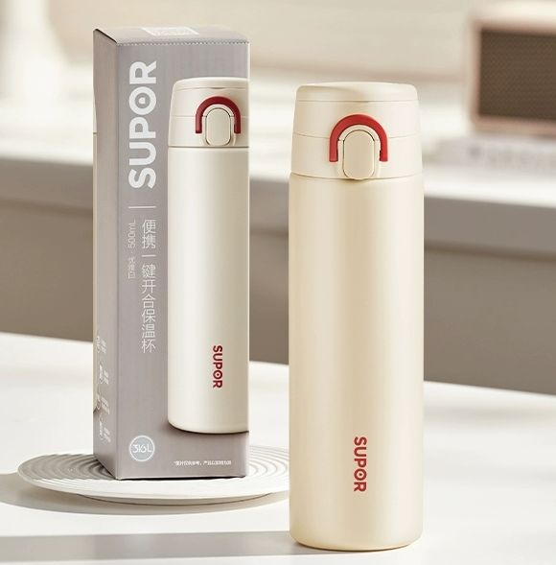  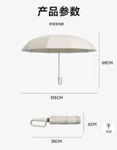
2 | 定制礼盒 | 定制礼盒内含：  1、便携一键开合保温杯*1（316不锈钢、陶瓷覆层内胆）外壳：304不锈钢外层  杯盖塑件：安全锁扣  密封圈：硅橡胶  颜色：黑色、白色  尺寸：66*66*229mm  容量：500ml  定制笔记本logo笔记本  封面：软皮面  尺寸：145*210mm  纸张材质：80g道林芝  纸张页数：100张200页  颜色：灰色、黑色 | 份 | 18
3 | 定制礼盒 | 内胆：316不锈钢、陶瓷覆层内胆  容量：580-600ML之间  外壳：304奥氏体不锈钢  杯盖塑件：pp聚丙烯  密封圈：硅橡胶  颜色：黑色、白色  产品配件涵：手提袋包装盒*1、杯子*1、合格证、提绳*1、合格证、茶包干燥剂、说明书  规格：91*182mm  2、定制马克杯 白色、黑色 | 个 | 18 | 
4 | 定制礼盒 | 1、自动计数无绳跳绳*1  绳长：29cm——30cm  重量：350g绳子重约70g  颜色：豆沙绿、天空蓝  2、毛巾一块 | 份 | 18 | 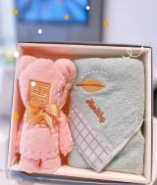  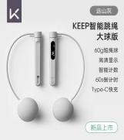
5 | 定制礼盒 | 1、定制设计logo帆布袋  材质：加厚帆布  尺寸：约长24cm 高30cm  内里：（两层 有拉链 可单间可手提）  2、毛巾一块 | 份 | 18 | 
6 | 多功能定制设计logo帆布袋 | 1、定制设计logo帆布袋  材质：加厚帆布  尺寸：约长24cm 高30cm  内里：（两层 有拉链 可单间可手提） | 个 | 66

小额采购投标材料包编制要求

一、文件包封面：
文件包密封，封签处加盖单位公章，标注项目名称、项目编号、投标人全称、联系人、联系方式、日期等内容。

二、文件包内容目录（需装订成册）：
（1）投标单位《营业执照》复印件（须加盖公章）；
（2）投标人身份证复印件；
（3）投标单位信用承诺书（格式见附件1，个体工商户无须提供“信用中国”网站截图。）
（4）招标公告资格要求提供的相应佐证材料；
（5）报价表及报价明细表（格式见附件2）；
（6）报价承诺书（格式见附件3）。

特别提醒：
中标或成交供应商应做好提供声明函、承诺函相应原件的核查准备，核查后发现虚假或违背承诺的，依照相关法律法规规定处理。

附件1
投标单位信用承诺书
为营造公开、公平、公正的公共资源交易环境，树立诚信守法的投标人形象，我单位作出以下承诺：
一、我单位对所提交的单位基本信息、单位负责人、项目负责人、技术负责人、从业资质和资格、业绩、财务状况、信誉等所有资料，均合法、真实、准确、有效，无任何伪造、修改、虚假成分；
二、我单位严格依照国家和省、市、县关于政府采购等方面的法律、法规、规章、规范性文件，参加公共资源交易招标投标活动；积极履行社会责任，促进廉政建设；
三、我单位未被“信用中国”网站（www.creditchina.gov.cn）列入失信被执行人、重大税收违法案件当事人名单、政府采购严重失信行为记录名单，并提供网站查询结果截图。在以往的招投标活动中，无重大违法、违规的不良记录。未被地市级及其以上行政主管部门做出取消投标资格的处罚且该处罚在有效期内的。
三、我单位不参与围标串标、弄虚作假、骗取中标、干扰评标、违约毁约、恶意投诉等行为，主动维护公共资源交易招标投标的良好秩序；
四、我单位自愿接受政府采购有关行政监督部门的依法检查。如发生违法违规或不良行为或存在其他法律法规对招标投标行为予以限制的情形，自愿接受政府采购有关行政监督部门依法给予的行政处罚（处理），并依法承担相应的法律责任；
五、我单位自觉接受政府部门、行业组织、社会公众、新闻舆论等监督；

投标单位全称(盖公章)：
法定代表人（签字或盖章）：
时间： 年 月 日

附件2
江苏省南通工贸技师学院报价表
江苏省南通工贸技师学院：
依据贵方招标公告，我方 （投标人名称）作为投标人正式授权 （授权代表全名/职务）代表我方处理有关本投标的一切事宜。我方经慎重研究，报价为：
序号 | 项目名称（项目编号） | 投标报价（元） | 备注
1 |  | 大写： （￥： ）

报价单位名称（公章）：
法定代表人或委托代理人（签名）：
联系电话：
报价日期：
注：投标报价包含所有费用，后附明细。
附件3

报 价 承 诺 书
江苏省南通工贸技师学院：
（报价单位全称）授权（姓 名）（职 务）为全权代表，参加 小额采购项目询价的有关活动，并宣布同意如下：
1．我方愿意按照招标文件的全部要求进行报价（报价内容与投标文件要求一致）。
2．我方完全理解并同意放弃对招标公告有不明及误解的权利。
3．我方理解并同意贵方的评标办法。
4．我方同意提供贵方可能要求的与其报价有关的一切数据或资料。
5．我方的报价文件自开标后60天内有效。
6．与本报价有关的一切往来通讯请寄：
地址： 邮编：
电话： 传真：
报价单位代表姓名： 职务：
报价单位代表手机：
报价单位名称： （加盖单位公章）

年 月 日

